Эффективность использования современных образовательных технологий на уроках литературы

Фионова Наталья Валерьевна,
преподаватель русского языка и литературы
БПОУ УР «Ижевский техникум индустрии питания»

Вечно изобретать, пробовать, совершенствовать и совершенствоваться – вот единственный курс учительской жизни...
К.Д.Ушинский

Русский язык и литература – знакомые обучающимся со школы дисциплины, многими нелюбимые: и писать нужно грамотно, и читать много, и излагать свою точку зрения ясно и логично… Педагогу в системе СПО необходимо не только активизировать интерес подростков к данным дисциплинам, но и формировать метапредметные результаты. Поэтому считаю необходимым использовать на уроках методические приемы различных образовательных технологий, таких как развивающее, проблемное, разноуровневое обучение, обучение в сотрудничестве…
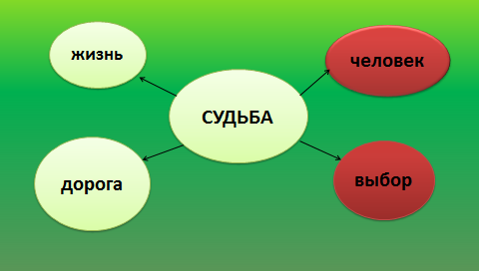
В качестве методических приемов на этапе мотивации и стимулирования познавательной деятельности, а также при организации самостоятельной работы использую кластеры, из которых рождается проблемный вопрос. Например, на уроке литературы «Григорий – хозяин своей судьбы или заложник обстоятельств» (по роману «Тихий Дон») предлагаю создать кластер к слову Судьба,
Затем в процессе беседы задаю вопросы:
- Как сложилась судьба главного героя? – Он остался один, все потерял.
- Согласитесь, незавидная у Григория судьба. Почему? – делал неправильный выбор, так складывались обстоятельства … И естественно, у обучающихся возникает вопрос: «Григорий Мелехов – хозяин своей судьбы или заложник обстоятельств?»
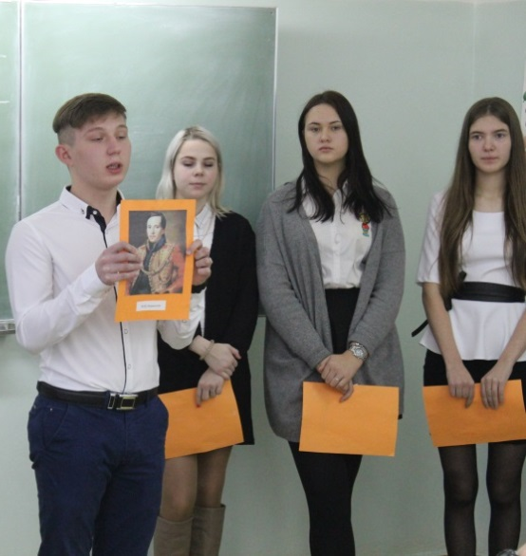
Во время анализа художественного текста и в ходе выполнения домашнего задания у детей есть возможность работать в парах и в группах. Так, при подготовке домашнего задания - подготовить выразительное чтение - ребята читают заданные главы или действия, распределив между собой роли; анализируя фрагмент произведения, договариваются: один находит детали портрета, другой следит за поведением героя, третий – за его речью и т.д..
Анализ видеофрагментов – прием, который особенно нравится детям на уроках литературы, потому что у них появляется возможность уточнить, сравнить, разобраться, высказать свою точку зрения.... Так, когда идет работа над романом «Тихий Дон», у обучающихся есть возможность посмотреть фрагменты из разных экранизаций, а понравившуюся версию полностью просмотреть дома.
Фрагменты из романа «Тихий Дон»

Реж. С.Герасимов Реж. С.Бондарчук

Реж.
С.Урсуляк

На этапе повторения и закрепления материала доказывают свою эффективность следующие приемы: игра, дискуссия, творческая работа. К творческим работам дети подходят особенно серьезно, стараясь в них раскрыть свое отношение к героям: на первом рисунке (см. ниже) – к Наполеону из романа «Война и мир», на втором – к бойцу Сашке из одноименной повести В.Кондратьева, на третьем – к женским образам в романе «Тихий Дон».
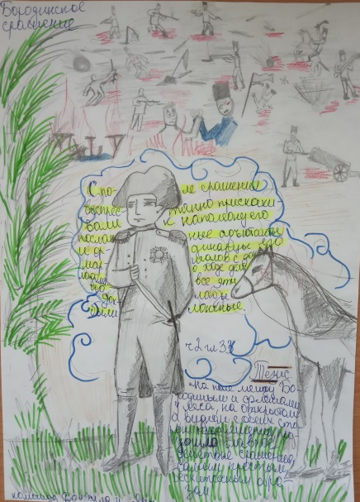
Задание: сформулировать ключевые тезисы Задание: создать синквейн
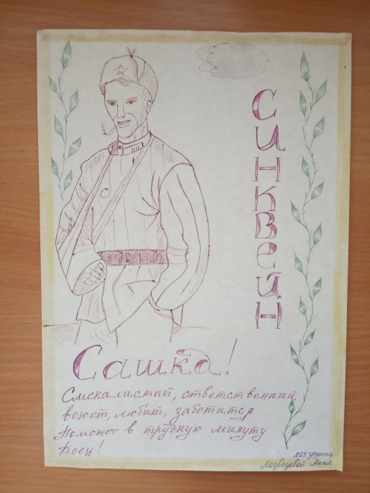

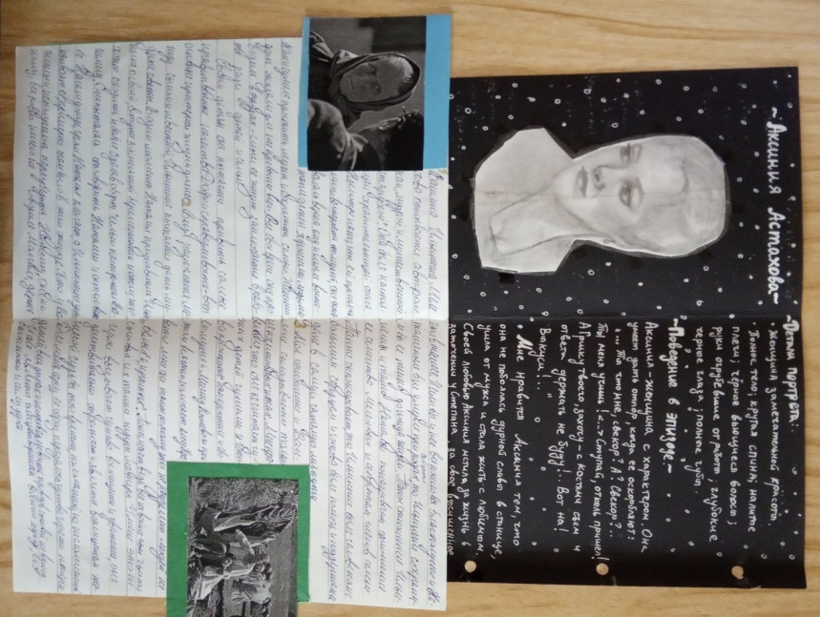
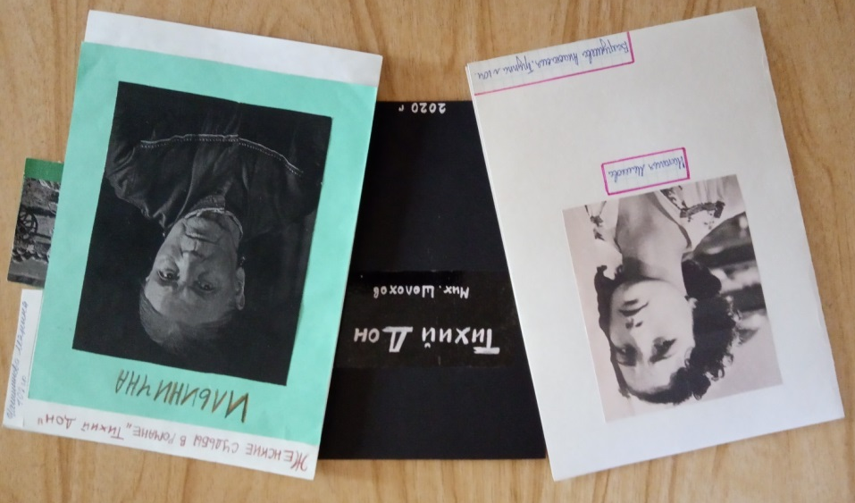
Задание: рассказать о судьбе одной из героинь романа «Тихий Дон»
Бывает, что творческий процесс настолько увлекает ребят – и тогда они сами создают достойные произведения. Так стихотворение Пономарёва Алмаза, написанное в ходе работы над романом «Война и мир» Л.Н.Толстого, которое так и называется «О войне и мире», на региональном этапе V Всероссийского конкурса «Базовые национальные ценности» было признано лучшим. (Приложение)
На уровне целостной системы использую исследовательские методы в обучении. На основе данной технологии мною разработана серия уроков-исследований: «Грешница или луч света в темном царстве?» (по пьесе А.Н.Островского «Гроза»); «Кто сказал тебе, что нет на свете настоящей, верной, вечной любви?» (по роману М.Булгакова «Мастер и Маргарита»); «Григорий Мелехов - хозяин судьбы или заложник обстоятельств?» (по роману М.Шолохова «Тихий Дон»); «Кто нужен России?» (по роману И.С.Тургенева «Отцы и дети»).
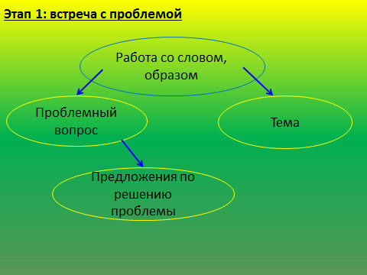
Известно, что структура урока-исследования включает в себя три этапа: встреча с проблемой, построение знаний и рефлексия. В начале урока, актуализируя имеющиеся у детей знания и опыт, создаю проблемную ситуацию.
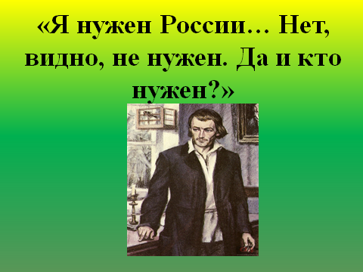
Проблемы на таких уроках поднимаются актуальные для подросткового возраста, жизненные: что такое настоящая любовь, почему так, а не иначе складывается судьба человека, насколько значима роль человека для своей родины? Поэтому без особого труда проблема осознается и формулируется детьми, чаще в виде вопроса. Так, например, на обобщающем уроке по роману «Отцы и дети» у ребят возникает вопрос «Кто нужен России?», по роману «Мастер и Маргарита» - «Есть ли на свете настоящая любовь?» и т.д.
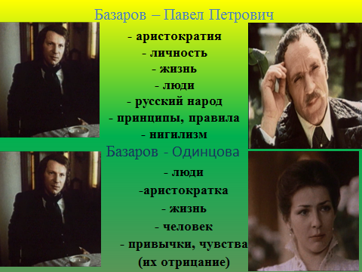
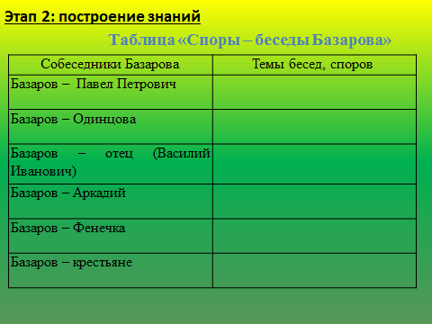
Обучающимся, чтобы ответить на поставленные вопросы, приходится на этапе построения знаний наблюдать за героями, их окружением, прислушиваться к их разговорам, одним словом, анализировать фрагменты произведения, систематизируя, обобщая и обмениваясь информацией.
В конце урока ответ должен быть найден. Так, например, на вопрос Базарова «Я нужен России... Нет, видно, не нужен. Да и кто нужен?» может получиться такой вариант: «Я нужен России…» как человек, врач, личность; «Нет, видно, не нужен» как нигилист, революционер; «Кто нужен?» - те, кто Россию любит, ценит, уважает…
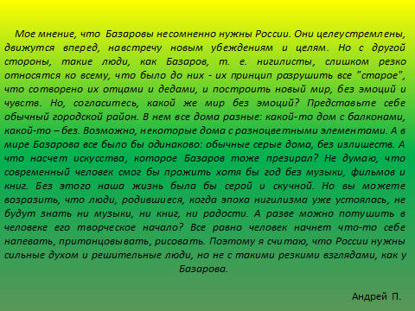
На заключительном этапе урока-исследования уточняются методы, благодаря которым была решена проблема, создается собственный текст. Материал, собранный в процессе совместной деятельности обучающихся и преподавателя, становится основой творческой работы. Это может быть рецензия, сочинение или эссе, где дети высказывают свое отношение к проблемам, поднимаемым в изученных произведениях.
Уроки-исследования также имеют серьезный воспитательный потенциал, так как способствуют формированию духовно-нравственных качеств личности. Анализируя поступки героев, подростки не только дают оценку их действиям: хорошо или плохо, правильно или ошибочно, морально или безнравственно, но и выражают определенные чувства к героям: жалость, сострадание, восхищение, зависть, радость и т.д., соотносят поступки героев с собственным поведением. Так, на уроке «Кто нужен России?» обучающиеся:
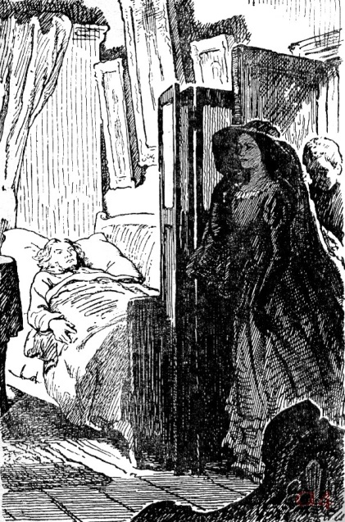
- задумались над тем, что тревожит Базарова, проявили сострадание к умирающему герою, желание ему помочь;
- осознали, что такие люди, как Базаров, нужны России как специалисты и выдающиеся личности. Но нужны ли ей революционеры?
- пришли к пониманию авторской позиции: Тургенев был против революционного развития России, поэтому его герой умирает в самом расцвете лет;
- не только расширили свое представление о стране, но и высказали к ней свое отношение: Россия для нас не только дом, родина, богатства, которыми можно пользоваться, а еще и мать, которую нужно уважать, защищать и любить.
Можно смело утверждать: на таких уроках воспитывается доброжелательное, гуманное отношение к людям; уважительное отношение друг к другу, милосердие; любовь к родине, патриотизм, одним словом, такие уроки учат жизни.
Таким образом, грамотное использование современных образовательных технологий и авторская методика проведения уроков-исследований не только способствуют улучшению качества знаний обучающихся, но и стимулируют их интерес к художественной литературе.

Приложение
Участие в конкурсе «Базовые национальные ценности»

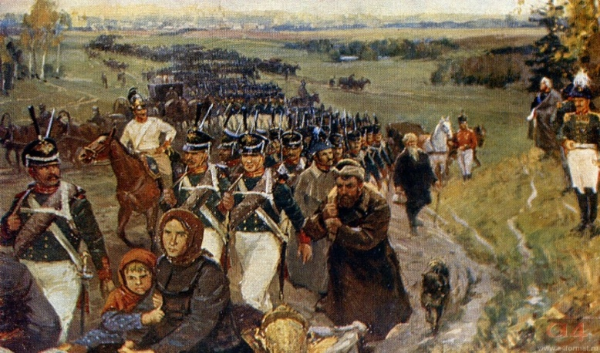
Пономарев Алмаз

Тематика: «Патриотизм»
Подтема: «Гордость за свою страну»
Название стихотворения: «О войне и мире»

Начало июня… Разрушая хрупкий мир,
К русским границам ведет армию сир.

В сером польском мундире через зрительную трубу
Он видит на лицах восторг и слышит «Виват, императору!»

Неман. Уланы тонут в реке, считая за честь,
Ведь император смотрит на них, а впереди побед не счесть!

Россию покорить и захватить Москву решил Наполеон,
Хотя о мире с Александром договаривался он.

Уж август. Всё отступают русские войска;
Смоленск горит, народ озлоблен на врага.

Нет сил, условий для сраженья нет, но вот Бородино…
Кутузов, армия, народ – сражение дано!

Игрок, привыкший побеждать, смотрел на поле он,
На груды тел, на кровь, на дым и думал – это сон…

Выигрывал Наполеон всегда, но что случилось тут?!
Уж больше десяти часов по русским пушки бьют!

Их вдвое меньше – видел он – и укреплений нет.
«Так почему не победил?» - он не нашёл ответ.

А вот Кутузов ждал и верил, доволен был исходом дня.
Решение Москву оставить с трудом далось ему в Филях.

Да, сожжена, разграблена врагом сентябрьская столица,
Но жизни не смогли лишить её жестокие убийцы.

Нет, никогда не будет мира с тем, кто горе в дом принёс!
Шагая бодро до Москвы, обратно враг сбежит как пёс.

